5. Tag und Nacht Turnier bei Stoneface Archery
Trotz miserabler Wetterprognosen ließen es sich 77 HardcoreschützInnen nicht nehmen, am 3.6. zum Tag und Nacht Turnier bei Stoneface Archery anzutreten. Und wer kam, hatte es nicht zu bereuen.
Entgegen aller Vorhersagen fiel während des gesamten Turniers kein Tropfen vom Himmel. 20 Scheiben waren ab 18 Uhr zu schießen; teilweise sehr schwierig durch Geäst und reichlich mit optischen Hindernissen versehen. Kreatives Stehen war gefragt.
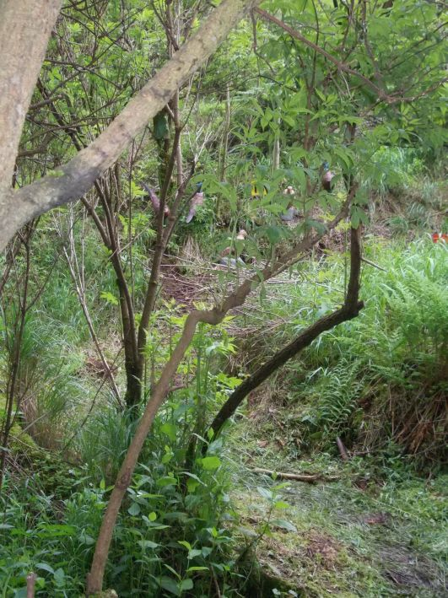
Ja, da musste der Pfeil tatsächlich durch, da gab's ein Ziel hinter den Zweigen!
Nach der Tagrunde gab es Steckerlfisch (exzellent!) oder Gulaschsuppe, die bei bester Stimmung konsumiert wurden. Um 22 Uhr war der Start zur Nachtrunde. 20 Scheiben im anderen Parcourbereich. In der Nacht natürlich eine enorme Herausforderung, vorallem für Leute ohne Leuchtnocken - dass man den Pfeilflug nicht verfolgen kann und den Pfeil nach dem Einschlag nicht sieht, ist schon sehr ungewohnt. Neumond war außerdem.
Bei der Siegerehrung um halb 2 in der Früh waren dann einige schon rechtschaffen müde.
Ein sehr schönes Turnier. Gratulation an den Verein und ein Lob für alle wetterresistenten SchützInnen, die sich auch durch die Aussicht auf Regen nicht abhalten lassen. Wer kam, hat es sicher nicht bereut.
Ergebnis:
Irene Baumann, LB Damen allg. 3. Rang

